Приложение № 2
к приказу ФНС России
от «___» ______ 2016 г.
№ ________________

Формат сообщения о проставлении отметки налогового органа
I. ОБЩИЕ положения
1. Настоящий формат описывает требования к XML файлам (далее – файлам обмена) передачи в электронной форме сообщения о проставлении отметки налогового органа на заявлении о ввозе товаров и уплате косвенных налогов.
2. Номер версии настоящего формата 5.02, часть 430_20.
II. ОПИСАНИЕ ФАЙЛА обмена
3. Имя файла обмена должно иметь следующий вид:
R_Т_A_K_О_GGGGMMDD_N, где:
R_Т – префикс, принимающий значение TS_PO;
A_K – идентификатор получателя информации, где: A – идентификатор получателя, которому направляется файл обмена, K – идентификатор конечного получателя, для которого предназначена информация из данного файла обмена (получателя сообщения о результатах проверки). Каждый из идентификаторов (A и K) имеет вид:
для организаций - девятнадцатиразрядный код (идентификационный номер налогоплательщика (далее - ИНН) и код причины постановки на учет (далее - КПП) организации (обособленного подразделения);
для физических лиц – двенадцатиразрядный код (ИНН физического лица, при наличии. При отсутствии ИНН – последовательность из двенадцати нулей);
О – идентификатор отправителя информации, имеет вид для налоговых органов – четырехразрядный код (код налогового органа в соответствии с классификатором «Система обозначения налоговых органов» (СОНО);
GGGG – год формирования передаваемого файла, MM – месяц, DD – день;
N – идентификационный номер файла (длина – от 1 до 36 знаков. Идентификационный номер файла должен обеспечивать уникальность файла).
Расширение имени файла – xml. Расширение имени файла может указываться как строчными, так и прописными буквами.
Параметры первой строки файла обмена
Первая строка XML файла должна иметь следующий вид:
<?xml version ="1.0" encoding ="windows-1251"?>
Имя файла, содержащего XML схему файла обмена, должно иметь следующий вид:
TS_PO_2_430_20_05_02_xx , где хх – номер версии схемы.
Расширение имени файла – xsd.
XML схема файла обмена приводится отдельным файлом.
4. Логическая модель файла обмена представлена в виде диаграммы структуры файла обмена на рисунке 1 настоящего формата. Элементами логической модели файла обмена являются элементы и атрибуты XML файла. Перечень структурных элементов логической модели файла обмена и сведения о них приведены в таблицах 4.1-4.13 настоящего формата.
Для каждого структурного элемента логической модели файла обмена приводятся следующие сведения:
наименование элемента. Приводится полное наименование элемента;
сокращенное наименование (код) элемента. Приводится сокращенное наименование элемента. Синтаксис сокращенного наименования должен удовлетворять спецификации XML;
признак типа элемента. Может принимать следующие значения: «С» – сложный элемент логической модели (содержит вложенные элементы), «П» – простой элемент логической модели, реализованный в виде элемента XML файла, «А» – простой элемент логической модели, реализованный в виде атрибута элемента XML файла. Простой элемент логической модели не содержит вложенные элементы;
формат элемента. Формат элемента представляется следующими условными обозначениями: Т – символьная строка; N – числовое значение (целое или дробное).
Формат символьной строки указывается в виде Т(n-к) или T(=к), где: n – минимальное количество знаков, к – максимальное количество знаков, символ «-» – разделитель, символ «=» означает фиксированное количество знаков в строке.
В случае, если минимальное количество знаков равно 0, формат имеет вид Т(0-к). В случае, если максимальное количество знаков неограниченно, формат имеет вид Т(n-).
Формат числового значения указывается в виде N(m.к), где: m – максимальное количество знаков в числе, включая знак (для отрицательного числа), целую и дробную часть числа без разделяющей десятичной точки, k – максимальное число знаков дробной части числа. Если число знаков дробной части числа равно 0 (т.е. число целое), то формат числового значения имеет вид N(m).
Для простых элементов, являющихся базовыми в XML (определенными в http://www.w3.org/TR/xmlschema-0), например, элемент с типом «date», поле «Формат элемента» не заполняется. Для таких элементов в поле «Дополнительная информация» указывается тип базового элемента;
признак обязательности элемента определяет обязательность присутствия элемента (совокупности наименования элемента и его значения) в файле обмена. Признак обязательности элемента может принимать следующие значения: «О» – наличие элемента в файле обмена обязательно; «Н» – присутствие элемента в файле обмена необязательно, т.е. элемент может отсутствовать. Если элемент принимает ограниченный перечень значений (по классификатору, кодовому словарю и т.п.), то признак обязательности элемента дополняется символом «К». Например: «ОК». В случае, если количество реализаций элемента может быть более одной, то признак обязательности элемента дополняется символом «М». Например: «НМ», «ОКМ».
К вышеперечисленным признакам обязательности элемента может добавляться значение «У» в случае описания в XML схеме условий, предъявляемых к элементу в файле обмена, описанных в графе «Дополнительная информация». Например: «НУ», «ОКУ»;
дополнительная информация содержит, при необходимости, требования к элементу файла обмена, не указанные ранее. Для сложных элементов указывается ссылка на таблицу, в которой описывается состав данного элемента. Для элементов, принимающих ограниченный перечень значений из классификатора (кодового словаря и т.п.), указывается соответствующее наименование классификатора (кодового словаря и т.п.) или приводится перечень возможных значений. Для классификатора (кодового словаря и т.п.) может указываться ссылка на его местонахождение. Для элементов, использующих пользовательский тип данных, указывается наименование типового элемента.

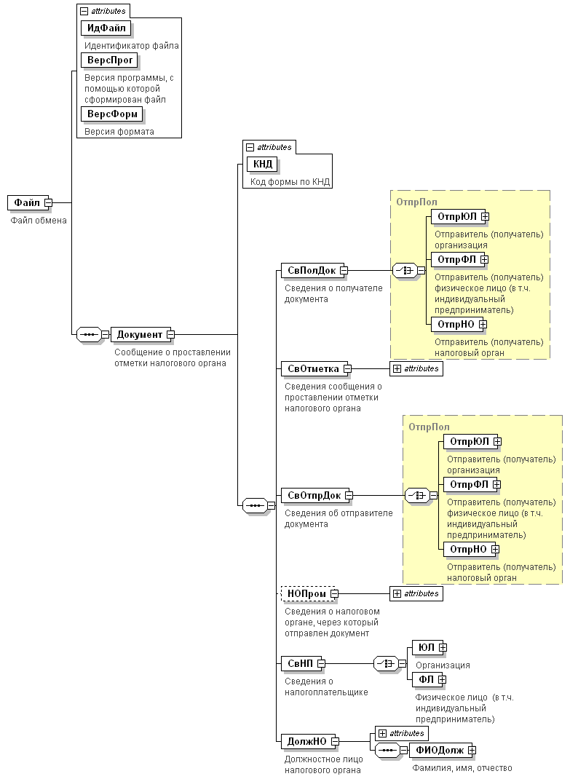
Рисунок 1. Диаграмма структуры файла обмена
Таблица 4.1
Файл обмена (Файл)
Наименование элемента | Сокращенное наименование (код) элемента | Признак типа элемента | Формат элемента | Признак обязательности элемента | Дополнительная информация
Идентификатор файла | ИдФайл | A | T(1-150) | О | Содержит (повторяет) имя сформированного файла (без расширения)
Версия программы, с помощью которой сформирован файл | ВерсПрог | A | T(1-40) | О
Версия формата | ВерсФорм | A | T(1-5) | О | Принимает значение: 5.02
Сообщение о проставлении отметки налогового органа | Документ | С |  | О | Состав элемента представлен в табл. 4.2
Таблица 4.2
Сообщение о проставлении отметки налогового органа (Документ)
Наименование элемента | Сокращенное наименование (код) элемента | Признак типа элемента | Формат элемента | Признак обязательности элемента | Дополнительная информация
Код формы по КНД | КНД | A | T(=7) | ОК | Типовой элемент <КНДТип>.  Принимает значение: 1169005
Сведения о получателе документа | СвПолДок | С |  | О | Типовой элемент <ОтпрПол>.  Состав элемента представлен в табл. 4.9
Сведения сообщения о проставлении отметки налогового органа | СвОтметка | С |  | О | Состав элемента представлен в табл. 4.3
Сведения об отправителе документа | СвОтпрДок | С |  | О | Типовой элемент <ОтпрПол>.  Состав элемента представлен в табл. 4.9
Сведения о налоговом органе, через который отправлен документ | НОПром | С |  | Н | Состав элемента представлен в табл. 4.4
Сведения о налогоплательщике | СвНП | С |  | О | Состав элемента представлен в табл. 4.5
Должностное лицо налогового органа | ДолжНО | С |  | О | Состав элемента представлен в табл. 4.8

Таблица 4.3
Сведения сообщения о проставлении отметки налогового органа (СвОтметка)
Наименование элемента | Сокращенное наименование (код) элемента | Признак типа элемента | Формат элемента | Признак обязательности элемента | Дополнительная информация
Номер заявления, указанный налогоплательщиком | НомерДокНП | A | T(1-12) | О
Дата заявления, указанная налогоплательщиком | ДатаДокНП | A | T(=10) | О | Типовой элемент <ДатаТип>.  Дата в формате ДД.ММ.ГГГГ
Регистрационный номер заявления, присвоенный налоговым органом | РегНомДок | A | T(=16) | О
Дата регистрации в налоговом органе заявления на бумажном носителе | ДатаРегБум | A | T(=10) | Н | Типовой элемент <ДатаТип>.  Дата в формате ДД.ММ.ГГГГ
Дата регистрации в налоговом органе заявления в электронном виде | ДатаРегЭл | A | T(=10) | О | Типовой элемент <ДатаТип>.  Дата в формате ДД.ММ.ГГГГ
Дата отметки о проверке заявления налоговым органом (дата подписи руководством налогового органа) | ДатаОтмПров | A | T(=10) | О | Типовой элемент <ДатаТип>.  Дата в формате ДД.ММ.ГГГГ
Дата Сообщения о проставлении отметки | ДатаСообОтм | А | Т(=10) | О | Типовой элемент <ДатаТип>.  Дата в формате ДД.ММ.ГГГГ
Таблица 4.4
Сведения о налоговом органе, через который отправлен документ (НОПром)
Наименование элемента | Сокращенное наименование (код) элемента | Признак типа элемента | Формат элемента | Признак обязательности элемента | Дополнительная информация
Код налогового органа | КодНО | A | T(=4) | ОК | Типовой элемент <СОНОТип>.  Принимает значение в соответствии с классификатором «Система обозначений налоговых органов»
Наименование налогового органа | НаимНО | A | T(1-1000) | О

Таблица 4.5
Сведения о налогоплательщике (СвНП)
Наименование элемента | Сокращенное наименование (код) элемента | Признак типа элемента | Формат элемента | Признак обязательности элемента | Дополнительная информация
Организация |  Физическое лицо (в т.ч. индивидуальный предприниматель) | ЮЛ  ФЛ | С  С |  | О  О | Состав элемента представлен в табл. 4.6  Состав элемента представлен в табл. 4.7
Таблица 4.6
Организация (ЮЛ)
Наименование элемента | Сокращенное наименование (код) элемента | Признак типа элемента | Формат элемента | Признак обязательности элемента | Дополнительная информация
Наименование организации | НаимОрг | A | T(1-1000) | О
ИНН организации | ИННЮЛ | A | T(=10) | О | Типовой элемент <ИННЮЛТип>
КПП | КПП | A | T(=9) | Н | Типовой элемент <КППТип>
Таблица 4.7
Физическое лицо (в т.ч. индивидуальный предприниматель) (ФЛ)
Наименование элемента | Сокращенное наименование (код) элемента | Признак типа элемента | Формат элемента | Признак обязательности элемента | Дополнительная информация
ИНН физического лица | ИННФЛ | A | T(=12) | О | Типовой элемент <ИННФЛТип>
Фамилия, имя, отчество физического лица | ФИО | С |  | О | Типовой элемент <ФИОТип>.  Состав элемента представлен в табл. 4.13

Таблица 4.8
Должностное лицо налогового органа (ДолжНО)
Наименование элемента | Сокращенное наименование (код) элемента | Признак типа элемента | Формат элемента | Признак обязательности элемента | Дополнительная информация
Должность | Долж | A | T(1-128) | Н
Классный чин | Чин | A | T(1-60) | Н
Номер контактного телефона | Тлф | A | T(1-20) | Н
Фамилия, имя, отчество | ФИОДолж | С |  | О | Типовой элемент <ФИОТип>.  Состав элемента представлен в табл. 4.13
Таблица 4.9
Сведения об участнике электронного обмена (ОтпрПол)
Наименование элемента | Сокращенное наименование (код) элемента | Признак типа элемента | Формат элемента | Признак обязательности элемента | Дополнительная информация
Отправитель (получатель) организация |  Отправитель (получатель) физическое лицо (в т.ч. индивидуальный предприниматель) |  Отправитель (получатель) налоговый орган | ОтпрЮЛ  ОтпрФЛ  ОтпрНО | С  С  С |  | О  О  О | Состав элемента представлен в табл. 4.10.  Реализуется в СвПолДок  Состав элемента представлен в табл. 4.11.  Реализуется в СвПолДок  Состав элемента представлен в табл. 4.12.  Реализуется в СвОтпрДок
Таблица 4.10
Отправитель (получатель) организация (ОтпрЮЛ)
Наименование элемента | Сокращенное наименование (код) элемента | Признак типа элемента | Формат элемента | Признак обязательности элемента | Дополнительная информация
Наименование организации | НаимОрг | A | T(1-1000) | О
ИНН организации | ИННЮЛ | A | T(=10) | О | Типовой элемент <ИННЮЛТип>
КПП | КПП | A | T(=9) | О | Типовой элемент <КППТип>
Таблица 4.11
Отправитель (получатель) физическое лицо (в т.ч. индивидуальный предприниматель) (ОтпрФЛ)
Наименование элемента | Сокращенное наименование (код) элемента | Признак типа элемента | Формат элемента | Признак обязательности элемента | Дополнительная информация
ИНН физического лица | ИННФЛ | A | T(=12) | О | Типовой элемент <ИННФЛТип>
Фамилия, имя, отчество физического лица | ФИО | С |  | О | Типовой элемент <ФИОТип>.  Состав элемента представлен в табл. 4.13
Таблица 4.12
Отправитель (получатель) налоговый орган (ОтпрНО)
Наименование элемента | Сокращенное наименование (код) элемента | Признак типа элемента | Формат элемента | Признак обязательности элемента | Дополнительная информация
Код налогового органа | КодНО | A | T(=4) | ОК | Типовой элемент <СОНОТип>.  Принимает значение в соответствии с классификатором «Система обозначений налоговых органов»
Наименование налогового органа | НаимНО | A | T(1-1000) | О
Таблица 4.13
Фамилия, имя, отчество физического лица (ФИОТип)
Наименование элемента | Сокращенное наименование (код) элемента | Признак типа элемента | Формат элемента | Признак обязательности элемента | Дополнительная информация
Фамилия | Фамилия | A | T(1-60) | О
Имя | Имя | A | T(1-60) | О
Отчество | Отчество | A | T(1-60) | Н

Передача файла от отправителя к конечному получателю (К) может осуществляться в несколько этапов через посредников, осуществляющих передачу файла на промежуточных этапах, которые обозначаются идентификатором А. В случае передачи файла от отправителя к конечному получателю при отсутствии посредников, осуществляющих передачу на промежуточных этапах, значения идентификаторов А и К совпадают.
В строке таблицы могут быть описаны несколько элементов, наименования которых разделены символом «|». Такая форма записи применяется в случае возможного наличия в файле обмена только одного элемента из описанных в этой строке.

